# Εργαστήριο Δικτύων

**Τμήμα Μηχανικών Η/Υ & Πληροφορικής Πανεπιστήμιο Πατρών Εργασία για το μάθημα:** Εργαστήριο Δικτύων

**Επιμέλεια**: Κυριακή Βλάχος

# 5η Άσκηση: Υλοποίηση δικτύων κορμού με δρομολοητή mikrotik και διασύνδεση τους με το πρωτόκολλο BGP.

Υλοποιείστε την παρακάτω τοπολογία. Θα χρησιμοποιηθεί ο δρομολογητής της mikrotik, το image του οποίου υπάρχει στο eclass (έκδοση 7.1.3 ή το 7.7 που υπάρχει ως gns3 appliance). Ως username/passwd ΣΕ ΟΛΑ τα mikrotik βάζετε admin/admin.

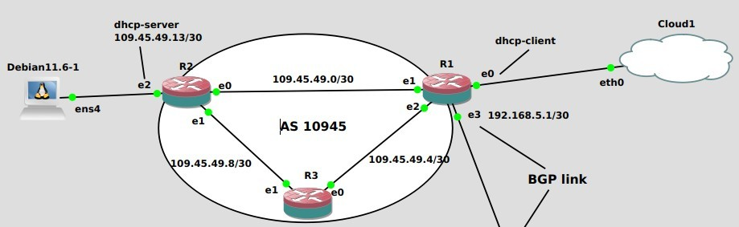

Το δίκτυο κορμού αποτελείται από τρεις δρομολογητές για τους οποίους θα γίνει στατική ανάθεση IP διευθύνσεων και υλοποίηση του ospf πρωτοκόλλου δρομολόγησης.

* Για τις IP διευθύνσεις του δικτύου κορμού θα χρησιμοποιήσετε τον AM ως παρακάτω. Έστω το ΑΜ 1094549, θα αναθέσετε τις IP διευθύνσεις 109.45.49.0/30. Η χρήση της υποδικτύωσης με /30 μειώνει στο ελάχιστο τις IP που θα χρησιμοποιηθούν σε κάθε υποδίκτυο.

(όσων φοιτητών το ΑΜ έχει συνεχόμενα μηδενικά στην 2η ή 3η θέση ΠΡΕΠΕΙ να προσθέσουν +10 ανάλογα πχ 1090044-> 1091044 )

* Για κάθε δρομολογητή θα αναθέσετε επίσης στατική IP διεύθυνση στη loopback διεπαφή και θα αλλάξετε το hostname του.

Δίνεται ενδεικτική υλοποίηση για τον R1:

/system identity set name=R1

/interface bridge add name=loopback0

/ip address add address=10.255.255.1/32 interface=loopback0

/ip address add address=*108.45.37.1/30* interface=ether2

/ip address add address=*108.45.37.5/30* interface=ether3

Δίνεται ενδεικτική υλοποίηση για τον R2:

/system identity set name=R1

/interface bridge add name=loopback0

/ip address add address=10.255.255.2/32 interface=loopback0

/ip address add address=108.45.37.2/30 interface=ether1

/ip address add address=108.45.37.9/30 interface=ether2

/ip address add address=108.45.37.13/30 interface=ether3  
  
Δίνεται ενδεικτική υλοποίηση για τον R3:

/system identity set name=R1

/interface bridge add name=loopback0

/ip address add address=10.255.255.3/32 interface=loopback0

/ip address add address=108.45.37.10/30 interface=ether2

/ip address add address=108.45.37.6/30 interface=ether1

Οι τιμές των *address* είναι ενδεικτικές και πρέπει να αφορούν τα υποδίκτυα που ανήκουν τα interfaces ether2(e2) και ether3 (e3) του R1. Επαναλάβατε για τον R2 και R3.

* Ελέγξτε τα μονοπάτια δρομολόγησης με ip/route/print και τις IP διευθύνσεις με

ip/address/print και βεβαιωθείτε ότι ο κάθε δρομολογητής έχει τις σωστές διευθύνσεις και μπορεί να κάνει ping τα αντικριστά interfaces των άλλων και **ΔΕΝ** μπορεί να κάνει ping τα μη αντικριστά interfaces.

* Ελέγξτε ότι ο R1 μπορεί να επικοινωνήσει με το εξωτερικό δίκτυο.

## Παραμετροποίηση ospf δρομολόγησης.

Για την υλοποίηση ενός ospf δικτύου ορίζονται δύο παράμετροι. Το OSPF area identifier (area-id) και το όνομα του δικτύου (name).

Εάν ο δρομολογητής είναι μέρος δικτύων σε περισσότερες από μία περιοχές, τότε πρέπει πάντα να υπάρχει μια περιοχή με area-id=0.0.0.0 (backbone). Το backbone περιέχει πάντα όλους τους “border” δρομολογητές μιας περιοχής (area). Το backbone δίκτυο είναι υπεύθυνο για τη διανομή των πληροφοριών δρομολόγησης μεταξύ περιοχών που δεν είναι στο backbone. Το backbone δίκτυο πρέπει να είναι συνεχόμενο, δηλαδή να μην υπάρχουν αποσυνδεδεμένα τμήματα. Ωστόσο, οι δρομολογητές συνόρων περιοχής δεν χρειάζεται να συνδέονται φυσικά με τον κορμό - η σύνδεση με αυτό μπορεί να προσομοιωθεί χρησιμοποιώντας μια εικονική σύνδεση.

Η υλοποίηση επιτυγχάνεται με την ανακοίνωση/διαφήμιση κάθε δρομολογητή των IP διευθύνσεων του loopback, του backbone area και την προσθήκη των διεπαφών (άρα και των υποδικτύων) που θα ανήκουν σε αυτό. Στους δρομολογητές της Mikrotik αυτά επιτυγχάονται με την δημιουργία ενός παραδείγματος (instance) προς χρήση από το πρωτόκολλο ospf.

Δίνεται ενδεικτική παραμετροποίηση ospf για τον R1:

|  |  |
| --- | --- |
| Ορισμός instance με όνομα default και προσθήκη του router-id του R1: | /routing/ospf/instance/ add name=**default** router-id=**10.255.255.1** originate-default=if- installed redistribute=**ospf,bgp,static** |
| Προσθήκη στο instance του ονόματος του δικτύου κορμού: backbone και ονόματος περιοχής area-id: 0.0.0.0 (για όλα) | /routing/ospf/area/ add name=**backbone** area- id=**0.0.0.0** instance=**default** |
| Προσθήκη διεπαφών και υποδικτύων που θα αποτελέσουν το δίκτυο κορμού | /routing/ospf/interface-template add network=***108.45.37.0/30*** area=**backbone** |
|  | */routing/*ospf/interface-template add network=**ether2** area=**backbone** |
|  | /routing/ospf/interface-template add network=***108.45.37.4/30*** area=**backbone** |
|  | */routing/*ospf/interface-template add network=**ether3** area=**backbone** |
| Μόνο για τον R1 θα χρειαστεί η ενεργοποίηση ΝΑΤ | <βλέπε άσκηση 3> ip firewall nat add chain=srcnat action=masquerade out-interface=ether1 |

Επαναλάβατε για όλα τους δρομολογητές R2 Και R3.

Δώστε χρόνο μερικών δευτερολέπτων και δείτε ξανά τα routes όλων των δρομολογητών με /*ip*/route/print.

## Ερωτήσεις

* Εκτελέστε ping από-προς όλα τα interface για να βεβαιωθείτε ότι το ospf είναι λειτουργικό.
* Εκτελέστε ip/route/print στους R1,R2,R3 και δείξτε την έξοδο. Υπάρχει διαδρομή προς το εξωτερικό δίκτυο (0.0.0.0/0) από όλους τους δρομολογητές?
* Εκτελέστε traceroute από το debian και δείξτε τις διαδρομές προς το R1. (traceroute 109.45.49.1, traceroute 109.45.49.5)
* Εκτελέστε ping 8.8.8.8 από όλους τους δρομολογειτές και ελέγξτε εάν έχει πρόσβαση. Θα διαπιστώστε ότι ενώ οι δρομολογητές επικοινωνούν μεταξύ τους, μόνο το R1 μπορεί να επικοινωνήσει με το εξωτερικό δίκτυο.
* Προσθέστε την παρακάτω στατική διαδρομή μόνο στον R2 :
  + R2: *ip/route/add dst-address=0.0.0.0/0 gateway=108.45.37.1 distance=112*
  + Δείξτε τα route μονοπάτια σε κάθε δρομολογητή (θυμηθείτε ότι στο ospf έχει επιλεχθεί “redistribute static”)
  + Πως δρομολογείτε η κίνηση από τον R3 προς 8.8.8.8?
  + Αφαιρέστε την σύνδεση R3-R2. Μετά από λίγο, δείξτε ξανά τα route μονοπάτια σε κάθε δρομολογητή και ξαναδείξτε πως δρομολογείτε η κίνηση από τον R3 προς 8.8.8.8.

# Υλοποίηση διασύνδεσης δικτύων με χρήση του Border Gateway Protocol.

Για την διασύνδεση δύο αυτόνομων δικτύων θα διπλασιάσουμε την τοπολογία όπως στο ακόλουθο σχήμα.

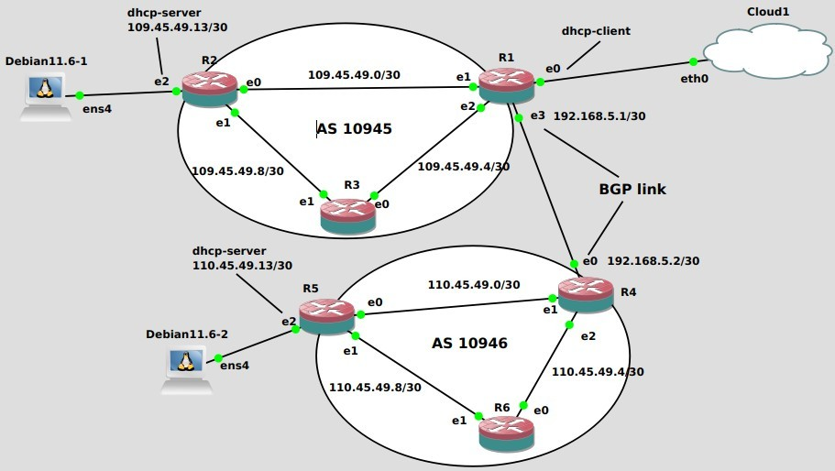

Για την υλοποίηση του 2ου δικτύου κορμού θα χρησιμοποιήσετε διαφορετικά route-id και διευθύνσεις υποδικτύων. Ενδεικτικά εάν το ΑΜ σας είναι το 1094549 τότε για το δίκτυο κορμού χρησιμοποιείστε το **109+1**.45.49.0/30 => **110**.45.49.0//30, όπως δείχνει η τοπολογία. Στον R4. θα πρέπει να υλοποιηθεί και ΝΑΤ.

Για την υλοποίηση της bgp σύνδεσης, ο δρομολογητής Mikrotik χρησιμοποιεί ένα template με παραμέτρους και ενεργοποιεί τη σύνδεση. Πρώτα πρέπει να προστεθούν διευθύνσεις.

## Παραμετροποίηση BGP σύνδεσης R1

|  |  |  |  |  |
| --- | --- | --- | --- | --- |
| Ανάθεση διεύθυνσης 192.168.5.1 | e3 | (ether4) | | <βλέπε προηγούμενες ασκήσεις> /ip address add address=192.168.6.1/30 interface=ether4 |
| Δημιουργία template bgp σύνδεσης. Σαν local AS αριθμό θα βάλετε τα πρώτα 5 ψηφία του μητρώου σας. Δλδ 1094549=>**10945** | | | | */routing/bgp/template/add name=****bgp-template*** *router-id=****10.255.255.1*** *as=****10845*** *output.redistribute=****static,ospf,bgp*** *routing- table=****main*** |
| Δημιουργία σύνδεσης και σύνδεση. Σαν remote AS αριθμό του 2ου δικτύου, θα βάλετε το AS του πρώτου δικτύου +100 =>  10945+100=**11045** (ορίζεται στον R4, βλέπε παρακάτω) | | | | */routing/bgp/connection/ add name=****toR4*** *remote.address=****192.168.6.2*** *remote.as=****10945*** *templates=****bgp-template*** *local.port=****179*** *remote.port=****179*** *listen=****yes*** *connect=****yes*** *output.default-originate=****if-installed*** *local.role=****ebgp*** *keepalive-time=****60s*** |
| Ελέγξτε τις ρυθμίσεις σύνδεση είναι ενεργή. | και | εάν | η | */routing/bgp/connection/print* |

**Παραμετροποίηση BGP σύνδεσης R4+ospf for all**

|  |  |  |  |  |
| --- | --- | --- | --- | --- |
| Ανάθεση διεύθυνσης e0 192.168.5.2 | | | | <βλέπε προηγούμενες ασκήσεις> /system identity set name=R4  /interface bridge add name=loopback0  /ip address add address=10.255.255.4/32 interface=loopback0  /ip address add address=109.45.37.1/30 interface=ether2  /ip address add address=109.45.37.5/30 interface=ether3  /ip address add address=192.168.6.2/30 interface=ether1 |
| Δημιουργία template bgp σύνδεσης. Σαν AS αριθμό θα βάλετε το AS του πρώτου δικτύου +100 => 10945+100=11045 | | | | */routing/bgp/template/add name=****bgp-template*** *router-id=****10.255.255.4*** *as=****10945*** *output.redistribute=****static,ospf,bgp*** *routing- table=****main*** |
| Δημιουργία σύνδεσης και σύνδεση. Σαν remote AS αριθμό ,θα βάλετε αυτό που ορίστηκε παραπάνω (5 πρώτα ψηφία του ΑΜ σας=> 10945) | | | | */routing/bgp/connection/ add name=****toR1*** *remote.address=****192.168.6.1*** *remote.as=****10845*** *templates=****bgp-template*** *local.port=****179*** *remote.port=****179*** *listen=****yes*** *connect=****yes*** *output.default-originate=****if-installed*** *local.role=****ebgp*** *keepalive-time=****60s*** |
| Ελέγξτε τις ρυθμίσεις σύνδεση είναι ενεργή. | και | εάν | η | */routing/bgp/connection/print* |

## Ερωτήσεις

* Εκτελέστε ping από-προς όλα τα interface για να βεβαιωθείτε ότι το ospf/bgp είναι λειτουργικό.
* Εκτελέστε ip/route/print στους R1,R2,R3,R4,R5,R6 και δείξτε την έξοδο. Υπ άρχει διαδρομή προς το εξωτερικό δίκτυο (0.0.0.0/0) από όλους τους δρομολογητές?
* Εκτελέστε traceroute από το debian-2 και δείξτε τις διαδρομές προς το 8.8.8.8.
* Εκτελέστε traceroute από το debian-2 στο debian-1και δείξτε τις διαδρομές.

## Υποβολή Εργασίας

* *Από το τερματικό Debiab 11.6.1 εκτελέστε τις παρακάτω εντολές:*

*wget* [*https://github.com/kyrg/gns3-test/raw/main/5th_Ergasia.sh.x*](https://github.com/kyrg/gns3-test/raw/main/5th_Ergasia.sh.x) *chmod ogu+x 5th_Ergasia.sh.x*

*sudo ./5th_Ergasia.sh.x*

* *Θα πρέπει πρώτα να κάνετε update το λειτουργικό του debian και να εγκαταστήσετε το telnet και το compiler gcc*
  + sudo apt-get install update
  + *sudo apt-get install telnet gcc*
  + *(ή σε μια εντολή sudo apt-get update && sudo apt-get install telnet gcc)*
* Στη συνέχεια αφαιρέστε τα debian τερματικά, και κάντε export το project σας, **File -> Export Portable -Project** με όνομα τον αριθμό ΑΜ και τον αριθμό της άσκηση (πχ “1094545_askisi5.gns3project”).
* Υποβάλλετε το portable project εδώ:

*https://upatrasgr-my.sharepoint.com/:f:/g/personal/kvlachos_upatras_gr/ Elmxcw96q8tKjQOI7SCGpqEBWWPj-7MuUAjSFGHjZ4sQyg*

*Κατά την υποβολή/upload του αρχείου θα σας ζητηθεί όνομα/επώνυμο. ΔΕΝ χρειάζεται και μην το κάνετε zip*

* Υποβάλλετε *την αναφορά στο eclass.*
* Εάν χρησιμοποιήσατε ακριβώς τα images που σας ζητούνταν (είναι στο eclass) **ΔΕΝ** χρειάζεται στην διαδικασίας εξαγωγής portable project να επιλέξετε το “include base images”.
* Εάν δεν αφαιρέσετε τα debian τερματικά το μέγεθος θα υπερβεί τα 400ΜΒ.
* Κατά την εισαγωγή εκ μέρους μου, βρίσκει τα images στο δικό μου server. H χρήση άλλων images εκτός των προτεινόμενων θα οδηγήσει στην απόρριψη της εργασίας.